医疗器械进销存管理系统用户使用手册

目录

● **数据库配置** 3

**1.** **服务器端数据库配置** 3

**2.** **客户端数据库配置** 3

● **用户管理** 6

**1.** **用户添加/删除** 6

**2.** **用户权限管理** 7

● **基础数据录入** 8

**1.** **产品名称** 8

**2.** **产品单位** 8

**3.** **生产商** 9

**4.** **供应商** 10

● **医疗器械类别选择** 10

● **表单数据录入** 12

● **报表数据查询管理** 13

**1.** **数据查询** 13

**2.** **表单编辑** 14

**3.** **表单删除** 15

● **库存查询** 16

● **销售汇总** 16

● **用户密码修改** 17

● **数据库共享设置** 19

● **数据库备份/还原** 22

● **表单和列表打印** 24

* **数据库配置**
  1. **服务器端数据库配置**
  2. 用户安装完系统后，双击运行即可见到如图1所示的登录界面，输入默认管理员账号和密码点击登录即可正常登录，无需配置数据(默认管理员账号和密码都为:admin)。

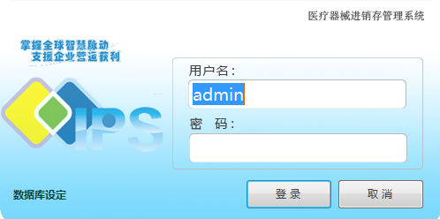

图 1

* 1. 如果还存在客户端机器需要连接服务器端，共享一个数据库的数据，就需要找到服务器端的安装目录，找到数据库默认存放文件夹“DB”,并将此文件夹设置为共享文件夹（请记住此共享文件夹的名称，以备客户端程序访问 具体操作请参考“**数据库共享设置**”）。
  2. **客户端数据库配置**

注意：

在进行客户端程序安装前需确保服务器端已安装且已按照 数据库共享设置 将服务器端的数据库文件夹进行了共享。

1. 用户安装完系统后，双击运行即可见到如图2所示的登录界面，在登录前需要先点击左下角的“数据库设定”链接，进入如图3所示的界面进行数据库设定。



图 2

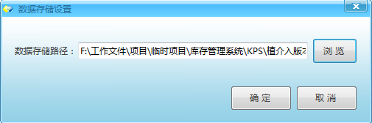

图 3

1. 在如图3所示的数据库设定界面中点击浏览按钮，进入服务器端的共享文件夹并选择数据库文件（如图4），或直接输入共享文件夹中数据库的地址，点击“确定”按钮,保存数据库设定。

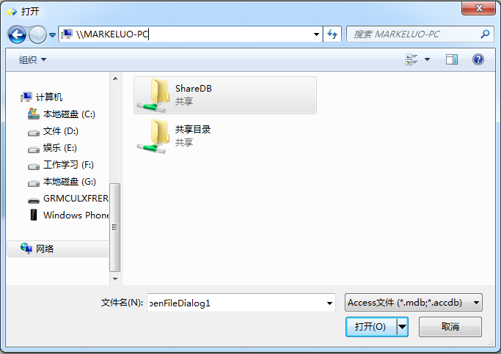

服务器端所在机器的机器名称,IP地址也可，但是建议使用机器名称，因为局域网内自动获取的IP可能会更改

之前建好的服务器端数据库共享文件夹名称

图 4

1. 在如图4所示的界面中选择之前已经创建的共享文件夹”ShareDB”，双击进入文件夹，如图5。选中文件”KPSDB.accdb”，并点击”打开”按钮打开数据库.

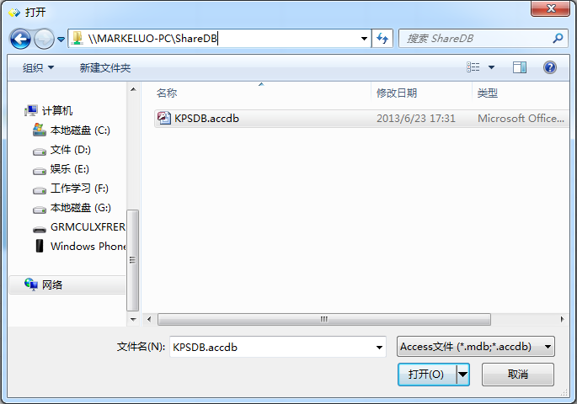

图 5

1. 用户为客户端程序选择数据库后会返回如图3所示的界面，此时您需点击”确定”按钮来保存数据库设置，然后体统会提示保存成功，这样用户即可在如图2所示的登录窗口中输入用户名、密码进行正常登录。
2. 用户也可在设定成功后，更换使用其他数据库，只需要在工具栏中选择“D.系统设定-》1.数据存储设定”即可，如图6.

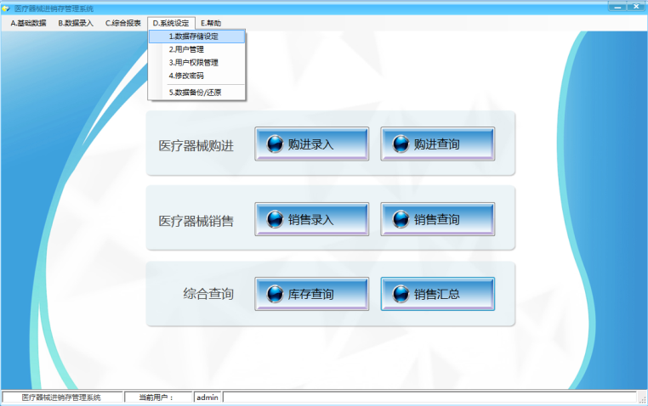

图 6

* **用户管理**

1. **用户添加/删除**
   1. 管理员输入账号和密码后即可登录进入系统主界面，点击系统主界面的“D.系统设定-》用户管理”菜单即可进入如图7所示用户管理界面。

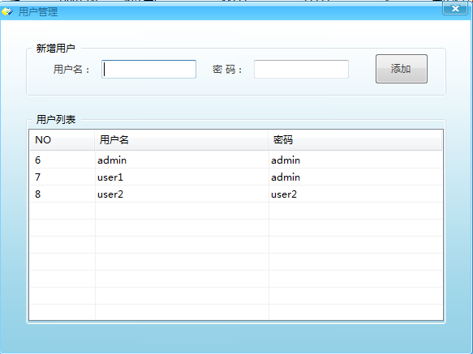

图 7

* 1. 在如图7所示的界面中，用户可以在“新增用户”栏中输入新用户名称和密码点击”添加”按钮进行新用户添加
  2. 在如图7所示的界面中，用户可以在“用户列表”栏中选后在那个需要删除的用户，右键选择“删除”选项并确认进行删除即可对用户进行移除，如图8所示。

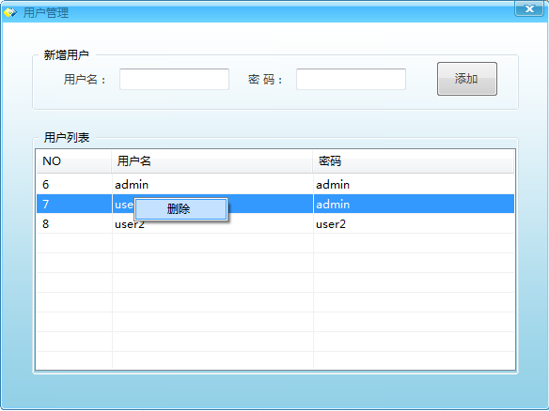

图 8

1. **用户权限管理**
   1. 管理员登录成功后点击工具栏中的“D.系统设定/3.用户权限管理”菜单即可进入如图9所示的用户权限管理界面。

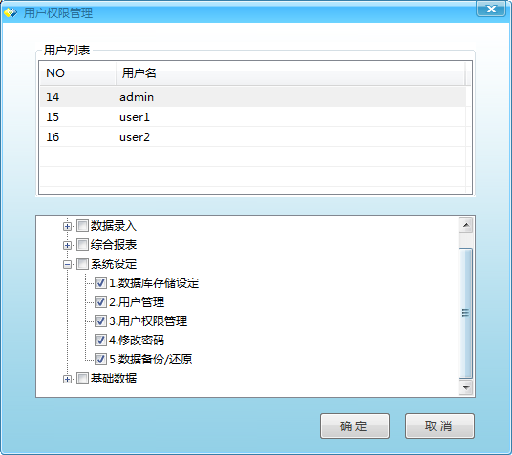

图 9

* 1. 在如图9所示的界面中为用户添加/修改权限时，请先在上方的“用户列表”中选中需要编辑权限的用户，然后在下方的功能菜单树中为其勾选添加或移除 可操作的功能(勾选上的项表示用户有权限进行操作，否则标识没有权限，当用户登录后菜单为禁用状态，如图10) 然后点击“确定”按钮进行保存。

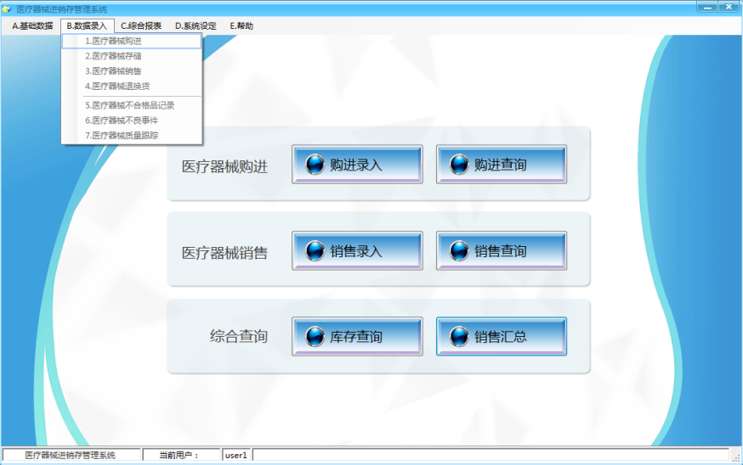

图 10

* **基础数据录入**

1. **产品名称**
2. 有权限的用户登录成功后点击工具栏中的“A.基础数据/1.产品名称”菜单即可进入如图11所示的产品名称管理界面。（无权限的用户可以看到此菜单，但是点击无效，无法使用）

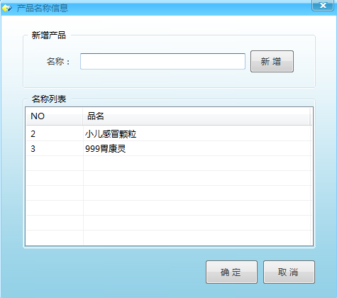

图 11

1. 用户可以在如图11所示的界面中的名称列表中，选中对应的记录，然后右键选择“删除”对已有的名称进行删除。
2. 在如图11所示的界面中，在新增产品栏中输入新的产品名称，点击“新增”按钮即可实现新增。
3. **产品单位**
4. 有权限的用户登录成功后点击工具栏中的“A.基础数据/2.产品单位”菜单即可进入如图12所示的产品单位管理界面。（无权限的用户可以看到此菜单，但是点击无效，无法使用）

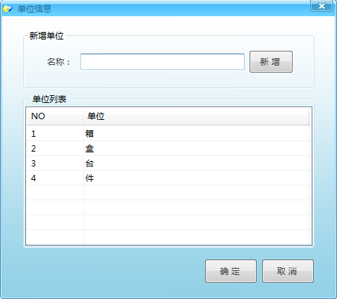

图 12

1. 用户可以在如图12所示的界面中的单位列表中，选中对应的记录，然后右键选择“删除”对已有的单位进行删除。
2. 在如图12所示的界面中，在新增单位栏中输入新的单位名称，点击“新增”按钮即可实现新增。
3. **生产商**
   1. 有权限的用户登录成功后点击工具栏中的“A.基础数据/3.生产商”菜单即可进入如图13所示的供应商管理界面。（无权限的用户可以看到此菜单，但是点击无效，无法使用）

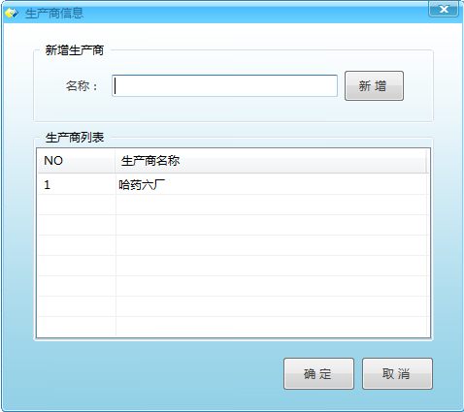

图 13

* 1. 用户可以在如图13所示的界面中的生产商名称列表中，选中对应的记录，然后右键选择“删除”对已有的生产商名称进行删除。
  2. 在如图13所示的界面中，在新增生产商栏中输入新的生产商名称，点击“新增”按钮即可实现新增。

1. **供应商**
2. 有权限的用户登录成功后点击工具栏中的“A.基础数据/4.供应商”菜单即可进入如图14所示的生产商管理界面。（无权限的用户可以看到此菜单，但是点击无效，无法使用）

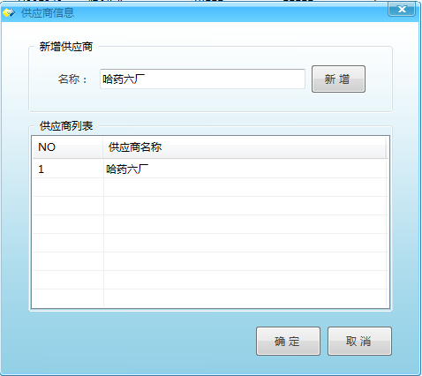

图 14

1. 用户可以在如图14所示的界面中的供应商名称列表中，选中对应的记录，然后右键选择“删除”对已有的供应商名称进行删除。
2. 在如图14示的界面中，在新增供应商栏中输入新的供应商名称，点击“新增”按钮即可实现新增。

* **医疗器械类别选择**

医疗器械默认包含三种类型：植介入、体外诊断试剂、一次性无菌医疗器械，如图15.用户在进行数据录入或报表查询前需要先在如图15所示的主界面中选择对应的医疗器械类型。

若您需要添加或修改医疗器械分类，请在在工具栏中选择”A.基础数据-》5.医疗器械分类“，对已有的医疗器械分类进行管理,如图16.

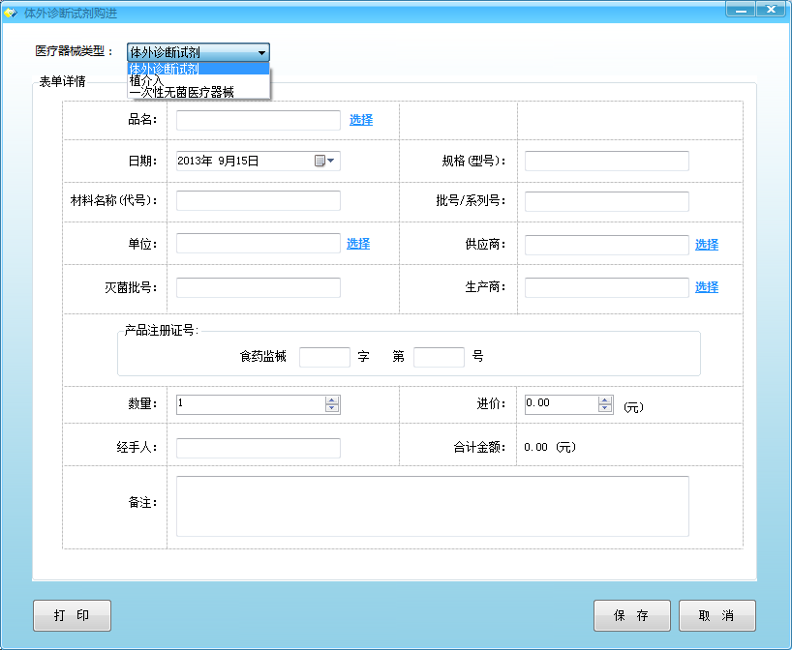

图 15

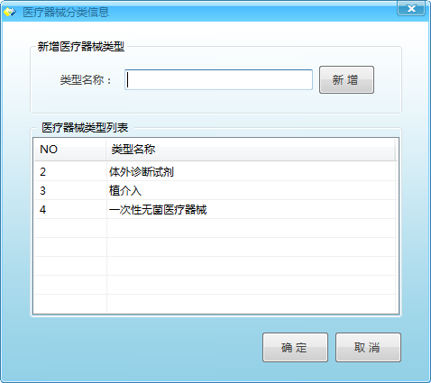

图 16

* **表单数据录入**

1. 登录成功后进入如图17所示的主界面，然后工具栏中选择“B.数据录入”，即可见到可录入的表单类型，选择对应的类型即可打开表单录入窗口，如图18。.

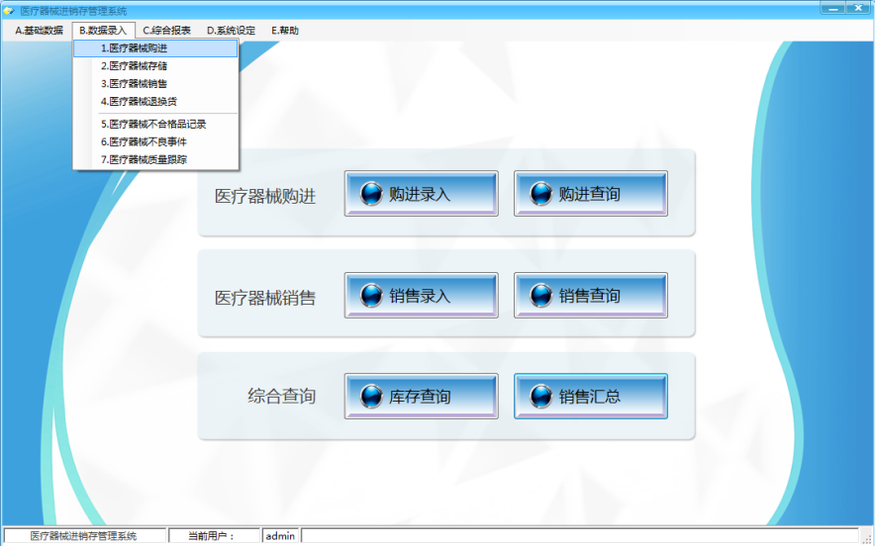

图 17



图 18

1. 在表单录入界面中输入对应的表单栏位信息点击保存按钮即可完成录入。
2. 在表单录入界面中，如图18，部分栏位后有“选择”链接，点击即可直接选择使用已有的栏位信息，如图19。（选择时使用的数据可以在工具栏“A.基础数据”中进行管理）

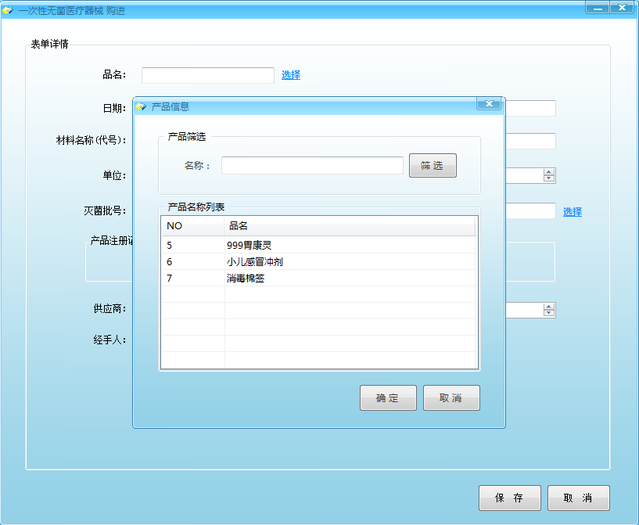

图 19

* **报表数据查询管理**

1. **数据查询**
2. 登录成功后进入如图20所示的主界面，然后在工具栏中选择“C.综合报表”，即可见到报表查询类型，选择对应的类型即可打开对应报表查询窗口，如图21。.

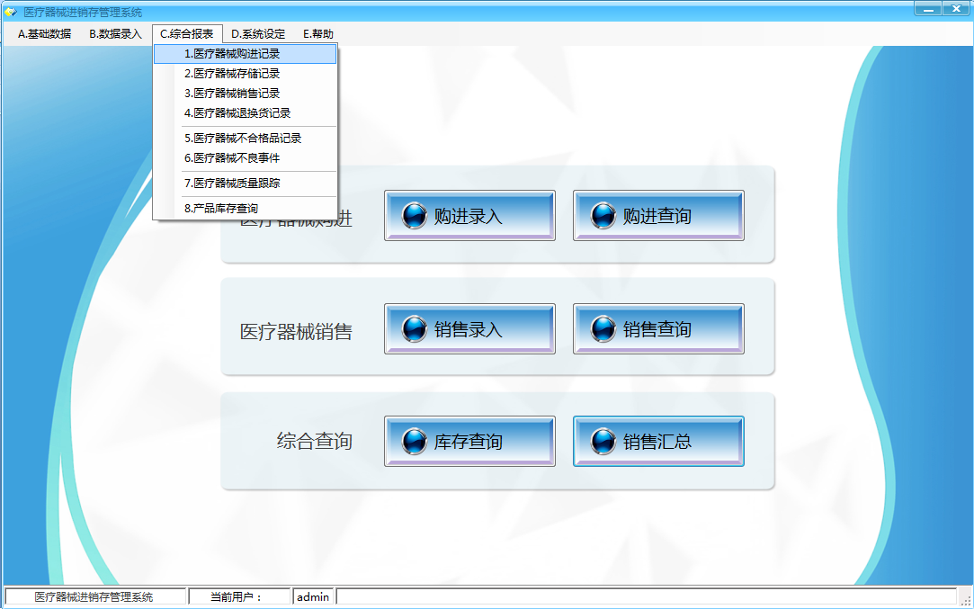

图 20

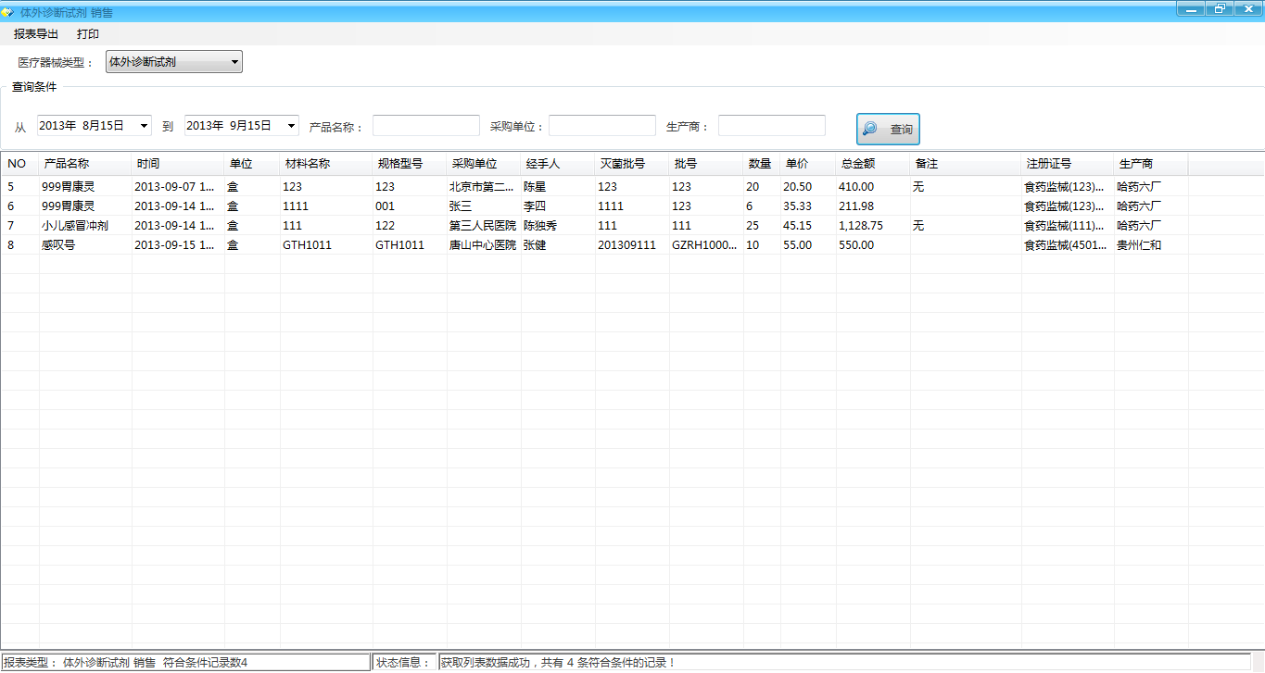

图 21

1. 在如图21所示的报表查询窗口中可以选择对应的时间段和输入对应的筛选栏位信息，点击“查询”按钮即可查询报表数据
2. **表单编辑**
3. 在报表查询列表中，可以选择列表中的记录右键选择“编辑”，如图22，进入23所示表单数据编辑窗口。

注意：购进和销售记录因为涉及到库存统计，所以不可进行编辑和删除

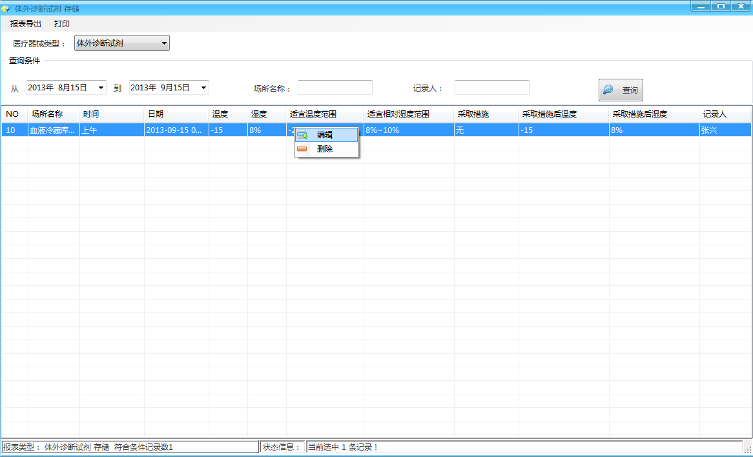

图 22

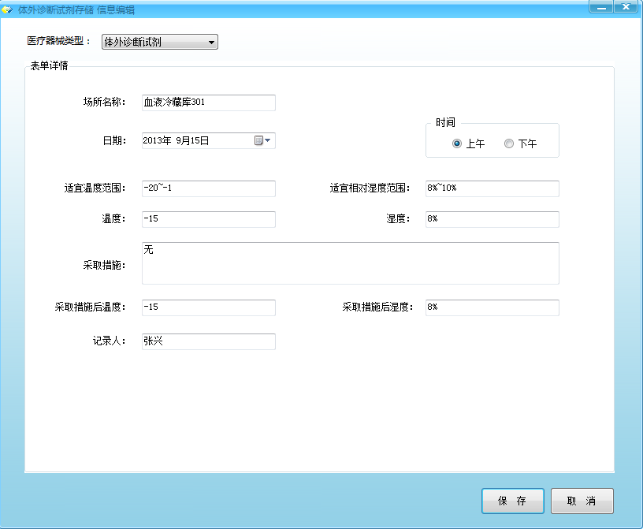

图 23

1. **表单删除**
2. 在报表查询列表中，可以选择列表中的记录右键选择“删除”，如图24，系统会提示是否确定删除，如图35，若用户确定删除，则系统会删除对应的记录。

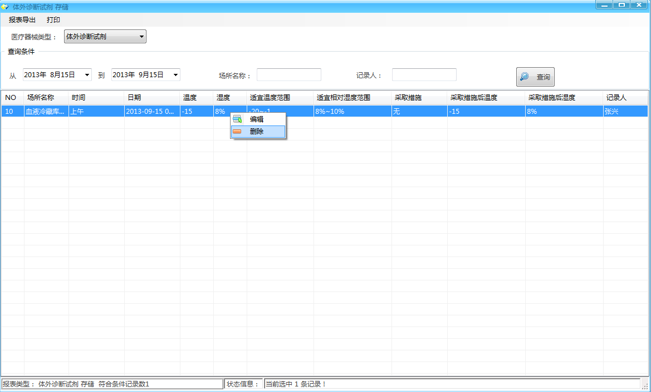

图 24

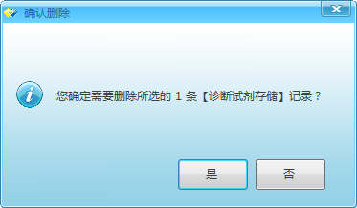

图 25

* **库存查询**

1. 产品的库存会根据产品的购进和销售会发生增加和减少，库存查询菜单如下图所示

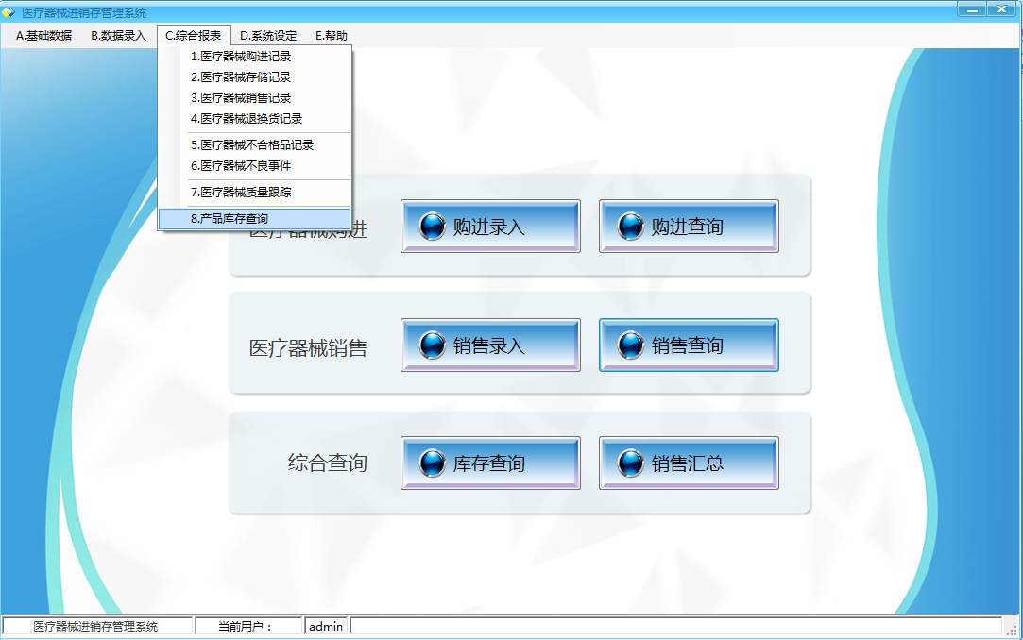

如上图，既可在菜单栏的”C.综合报表-》8.产品库存查询”中进行查询，也可在页面中间的快捷方式的综合查询栏中选择“库存查询”

1. 当产品的库存量不足时无法添加产品的销售记录
2. 当产品库存不足时只能通过产品新增购进记录的方式来增加产品的库存数量

* **销售汇总**

1. 若需要查询总的销售汇总情况，请在主界面中选择销售汇总菜单，进入销售汇总功能界面

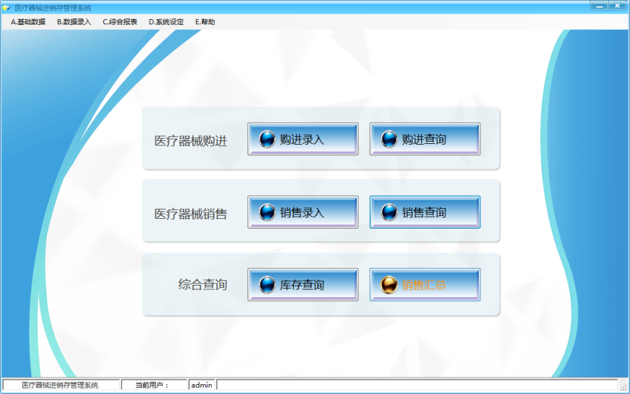

1. 汇总可以选择汇总时间段，并选择对应的汇总类型

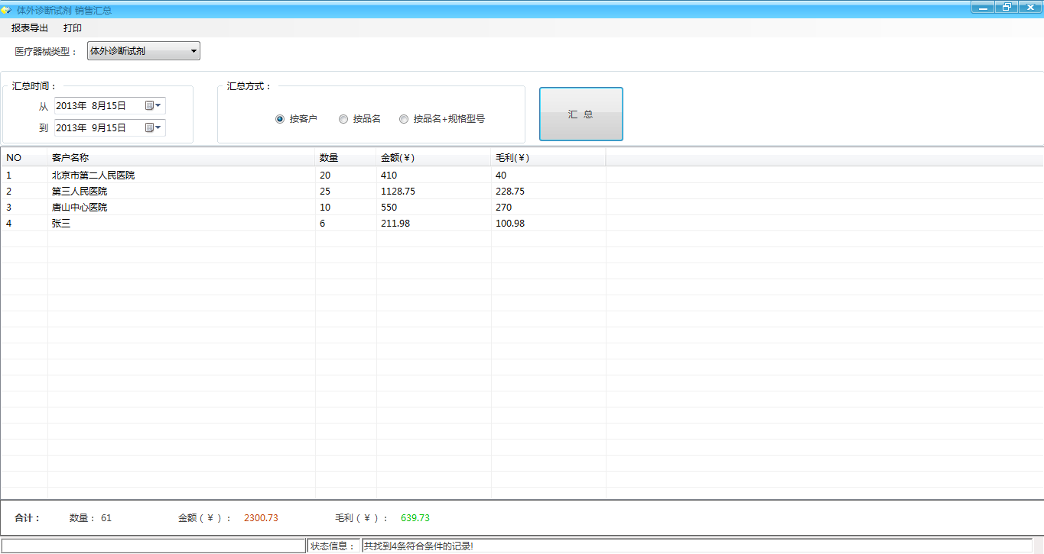

* **用户密码修改**

1. 用户如果需要修改密码，需要登录后进入如图26所示的主界面，在工具栏中选择“D.系统设定-》4.修改密码”，打开如图27所示的用户密码修改窗口。

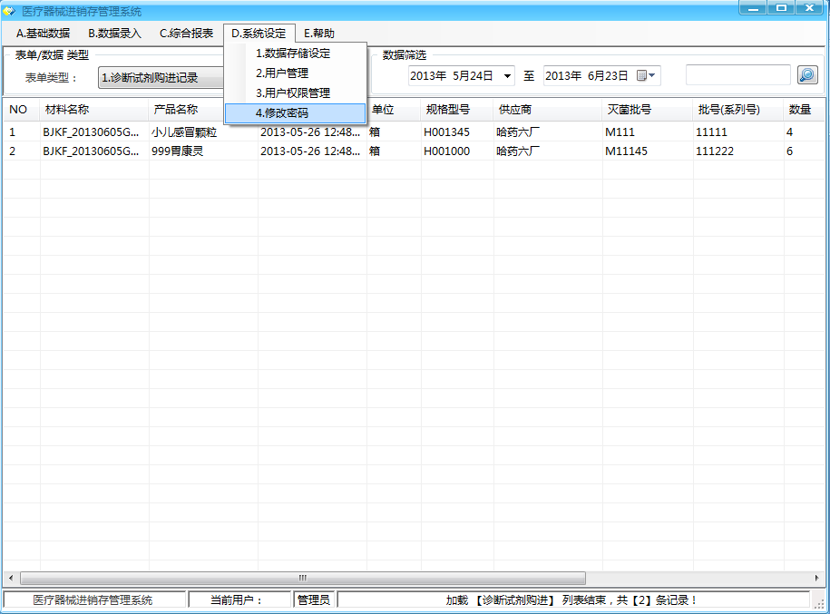

图 26

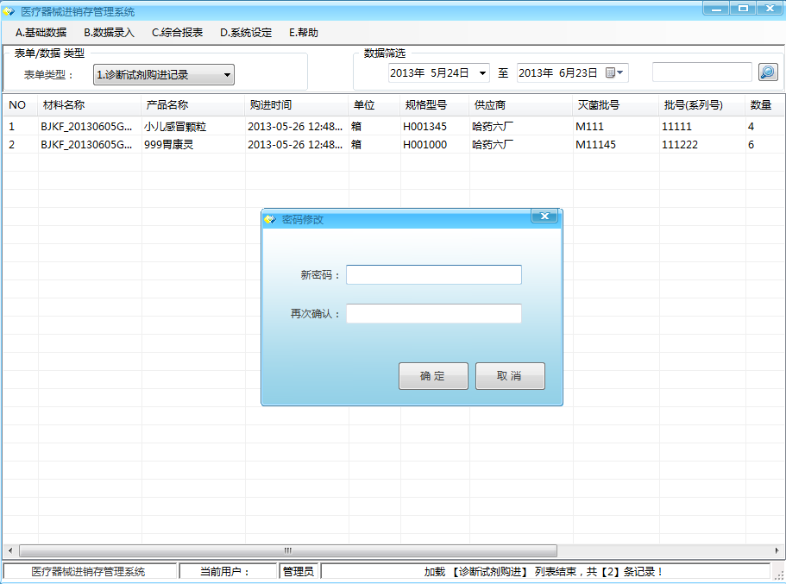

图 27

* **数据库共享设置**

如果系统需要多人使用，且需要共用同一数据库，则只需在局域网内一台计算机上安装服务器端，其他使用者计算机上安装客户端，然后设置客户端使用服务器端的数据库即可实现数据共享,具体步骤如下：

1. 安装服务器端后，找到服务器端的安装根目录(可以在程序的快捷方式图标上右键选择“属性->打开文件位置(F)”,如图28)，即可见到名称为DB的数据库文件夹，如图29.

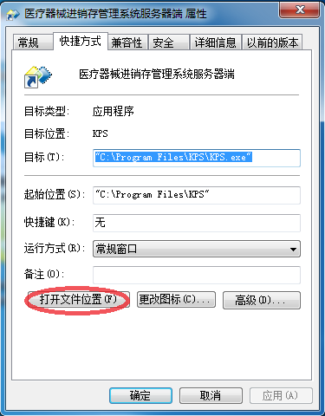

图 28

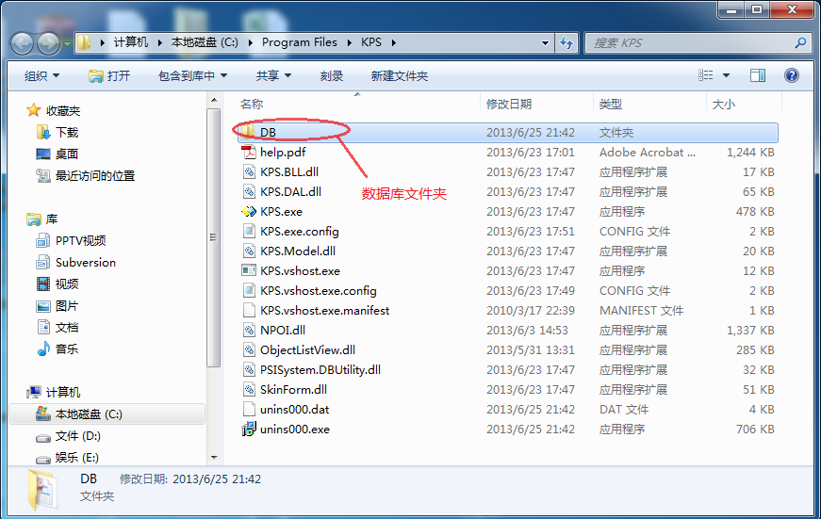

图 29

1. 在如图29所示文件夹中选择”DB”文件夹，然后右键选择”属性->共享”，如图30.

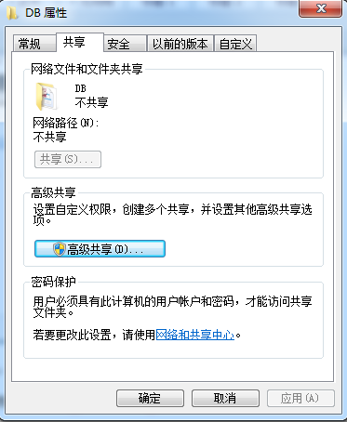

图 30

1. 在如图30所示的共享界面中点击”高级共享(D)”按钮，进入如图31所示的高级共享设置界面.在如图31所示的界面中，共享名输入”ShareDB”(当然也可输入其它名称),点击点击”权限(P)”按钮进入如图32所示的界面

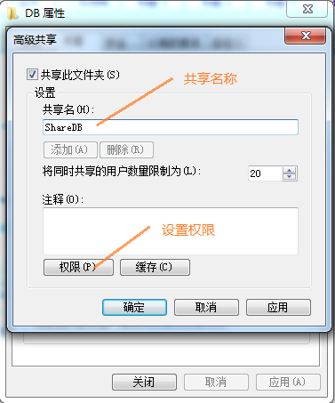

图 31

1. 在如图32所示的界面中，选中“组或用户名”栏中的”everyone”组，在下方的权限类型中勾选”更改”和”读取”，然后点击“确定”按钮保存权限设置.

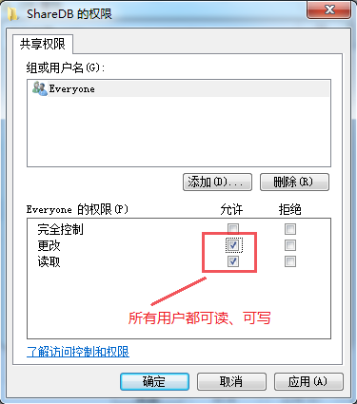

图 32

1. 点击如图31,30 窗口中的”确定”按钮保存设置
2. 测试共享数据库其它局域网机器是否可以正常访问。
   * 1. 鼠标选中桌面上”我的电脑”图标，然后右键选择”属性”,打开如图33所示窗口，请记录 **计算机名**.

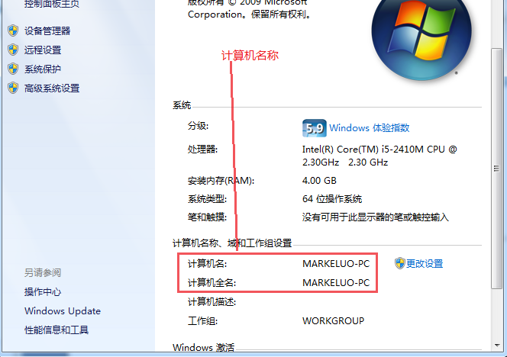

图 33

* + 1. 点击电脑左下角的开始按钮，选择运行，然后输入”\\”+计算机名，如图34.输入完毕后按下回车键，即可看到如图35所示的本机共享文件夹列表，如果未能出现如图35所示的列表请与网络管理员联系.

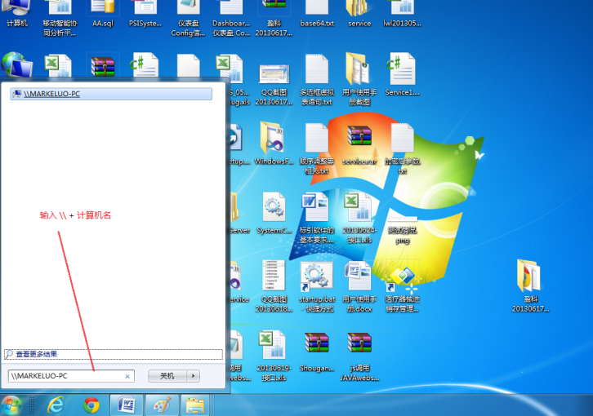

图 34

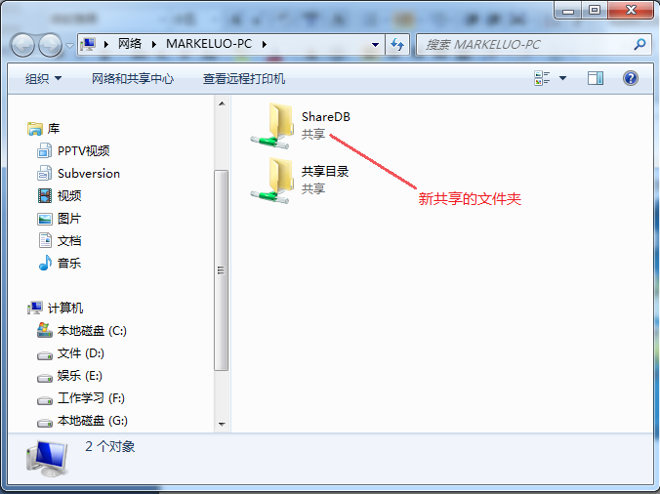

图 35

* + 1. 如图35，出现了本机共享文件夹列表则代表文件夹共享成功

1. 服务器端数据库文件夹共享设置成功后即可在客户端程序中进行数据库设定

* **数据库备份/还原**

1. 如需对数据库进行备份和还原，请在主界面中选择“D.系统设定->5.数据备份/还原”，如图36
2. 在如图37所示的备份列表框中会显示曾经的备份记录，您可以选中已有的备份的记录，右键选择还原或删除记录，如图38
3. 若用户想对目前的数据进行备份，则只需点击“新增备份”按钮即可，系统会自动进行备份，完成后会弹出窗口提示成功

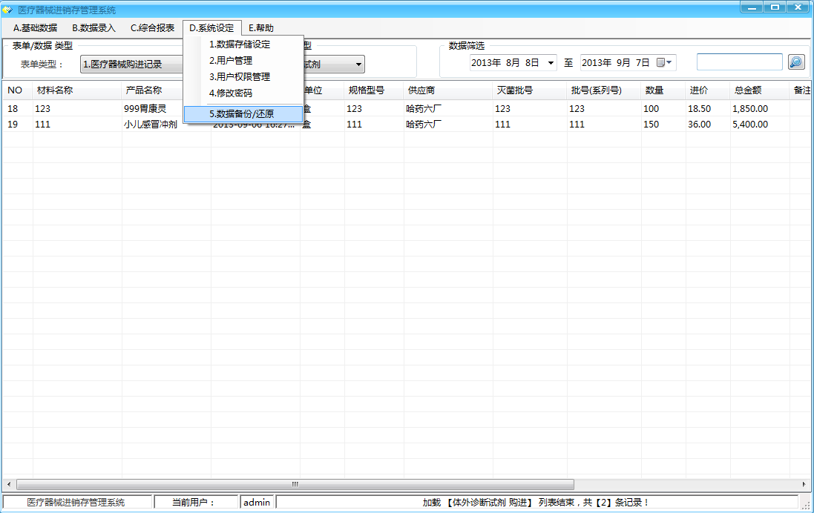

图 36

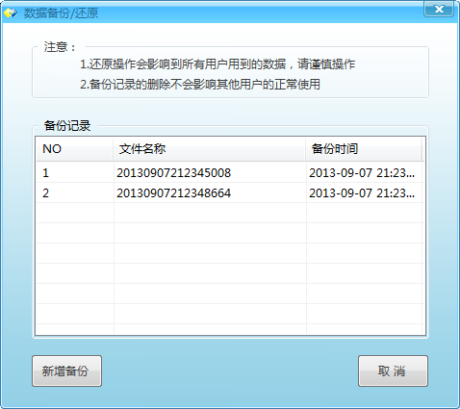

图 37

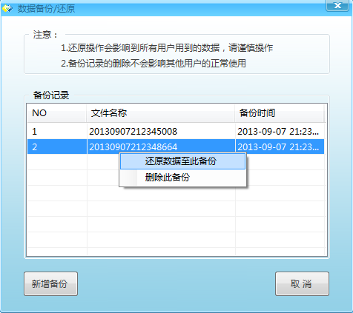

图 38

* **表单和列表打印**

1.列表打印(对于综合报表查询出的结果都可进行导出和打印操作)

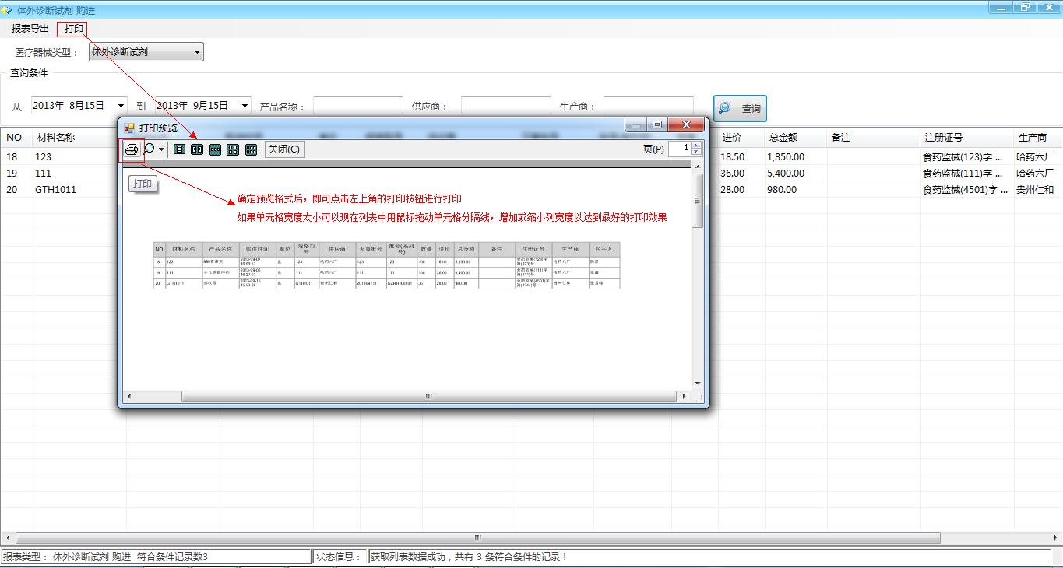

图 39

2.销售汇总打印

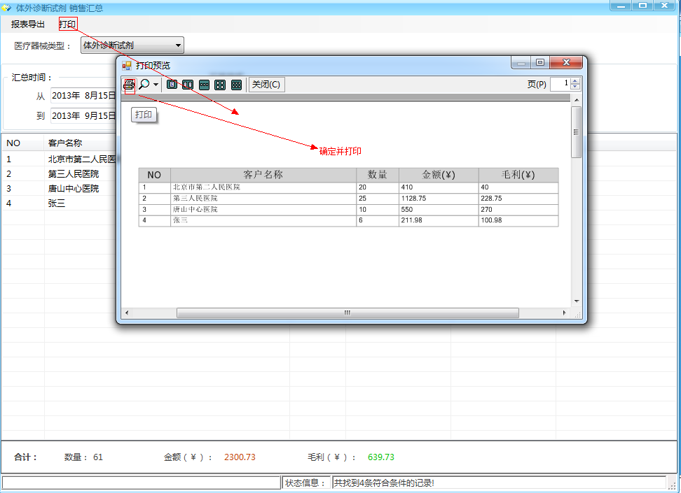

图 40

3.购进表单打印

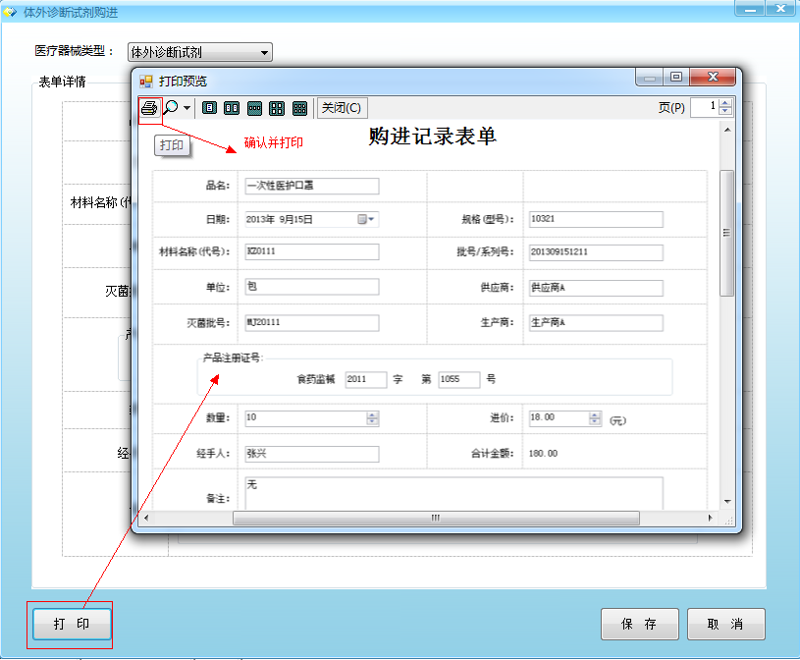

图 41

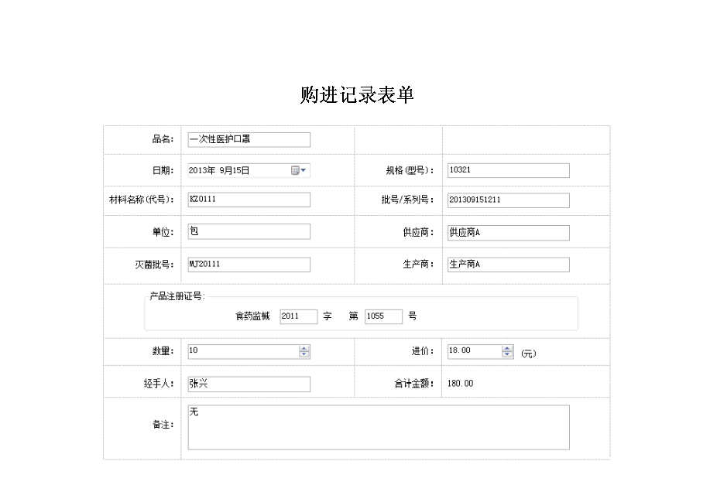

图 42